Государственное бюджетное общеобразовательное учреждение Центр образования № 170 Колпинского района Санкт-Петербурга

ОБСУЖДЕНО  на МО учителей ______________  ГБОУ Центра образования  № 170  Колпинского района  Санкт-Петербурга  протокол № от 2019 г. | ПРИНЯТО  Решением педагогического совета  ГБОУ Центра образования № 170  Колпинского района  Санкт-Петербурга  протокол № от 2019 г.  Председатель педагогического совета  _____________________ К.В.Левшин | УТВЕРЖДАЮ  Директор ГБОУ  Центра образования  № 170  Колпинского района  Санкт-Петербурга  ______________ К.В.Левшин  Приказ № от . 2019 г.

Геометрия
Промежуточная аттестация за 10-й класс.
Форма-итоговая контрольная работа.

ВАРИАНТ №1
Часть 1
Ответом к заданиям 1 — 8 является целое число или конечная десятичная дробь. Дробную часть от целой отделяйте десятичной запятой. Единицы измерений писать не нужно.

- Сумма двух углов треугольника и внешнего угла к третьему равна 68°. Найдите этот третий угол. Ответ дайте в градусах.

- На клетчатой бумаге с размером клетки 1× 1 изображён угол. Найдите тангенс этого угла.
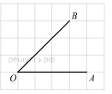
- Площадь ромба равна 147. Одна из его диагоналей в 6 раз больше другой. Найдите меньшую диагональ.

- Основания равнобедренной трапеции равны 14 и 20, а ее площадь равна 68. Найдите боковую сторону трапеции.

- Через два противоположных ребра куба проведено сечение, площадь которого равна $100\sqrt{2}$. Найдите ребро куба.
- План местности разбит на клетки. Каждая клетка обозначает квадрат 1 м × 1 м. Найдите площадь участка, выделенного на плане. Ответ дайте в квадратных метрах.
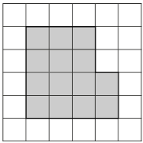
- Боковое ребро правильной четырехугольной пирамиды равно 5, высота боковой грани 3. Вычислить площадь основания пирамиды.
- Два садовода, имеющие прямоугольные участки размерами20 м на 30 м с общей границей, договорились и сделали общий круглый пруд площадью 280 квадратных метров (см. чертёж), причём граница участков проходит точно через центр пруда. Какова площадь (в квадратных метрах) оставшейся части участка каждого садовода?
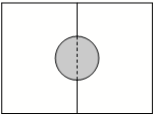

Часть 2
Запишите сначала номер выполняемого задания, а затем полное обоснованное решение и ответ.
- Деталь имеет форму изображенного на рисунке многогранника (все двугранные углы прямые). Числа на рисунке обозначают длины ребер в сантиметрах. Найдите площадь поверхности этой детали.

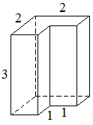
- В правильной треугольной пирамиде высота равна 3, а сторона основания равна 6. Найдите угол наклона боковой грани к основанию. Ответ дайте в градусах.

ВАРИАНТ №2
Часть 1
Ответом к заданиям 1 — 8 является целое число или конечная десятичная дробь. Дробную часть от целой отделяйте десятичной запятой. Единицы измерений писать не нужно.

- Сумма двух углов треугольника и внешнего угла к третьему равна 40°. Найдите этот третий угол. Ответ дайте в градусах.
- На клетчатой бумаге с размером клетки 1× 1 изображён угол. Найдите тангенс этого угла.
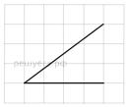
3.Площадь ромба равна 169. Одна из его диагоналей в 2 раза больше другой. Найдите меньшую диагональ.

4.Основания равнобедренной трапеции равны 8 и 14, а ее площадь равна 44. Найдите боковую сторону трапеции.

5.Через два противоположных ребра куба проведено сечение, площадь которого равна $121\sqrt{2}$. Найдите ребро куба.
6.План местности разбит на клетки. Каждая клетка обозначает квадрат 1 м × 1 м. Найдите площадь участка, выделенного на плане. Ответ дайте в квадратных метрах.

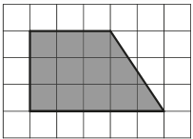

7. Боковое ребро правильной четырехугольной пирамиды равно 10, высота боковой грани 6. Вычислить площадь основания пирамиды.
8. Дачный участок имеет форму прямоугольника со сторонами 25 метров и 15 метров. Хозяин планирует обнести его изгородью и отгородить такой же изгородью квадратный участок
со стороной 8 метров (см. рис.). Найдите суммарную длину изгороди в метрах.
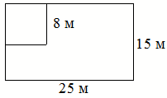

Часть 2
Запишите сначала номер выполняемого задания, а затем полное обоснованное решение и ответ.
1.Деталь имеет форму изображенного на рисунке многогранника (все двугранные углы прямые). Числа на рисунке обозначают длины ребер в сантиметрах. Найдите площадь поверхности этой детали.

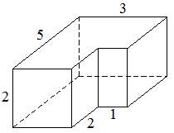
2.Высота правильной треугольной пирамиды равна 8см, а двугранный угол при стороне основания равен 45°. Найдите площадь боковой поверхности пирамиды, деленную на$\sqrt{6}$.

